1. 环境介绍
   1. VS 2013 x64
   2. QT5.6.0
   3. VTK7.1.0
   4. CMake3.15.0
2. 使用CMake构建项目
3. 指定VTK，QT链接路径

<https://vtk.org/download/>（使用7.1.1,需要使用CMake构建并生成出链接库）

<http://download.qt.io/archive/qt/5.9/5.9.0/>（使用QT5.9.0）

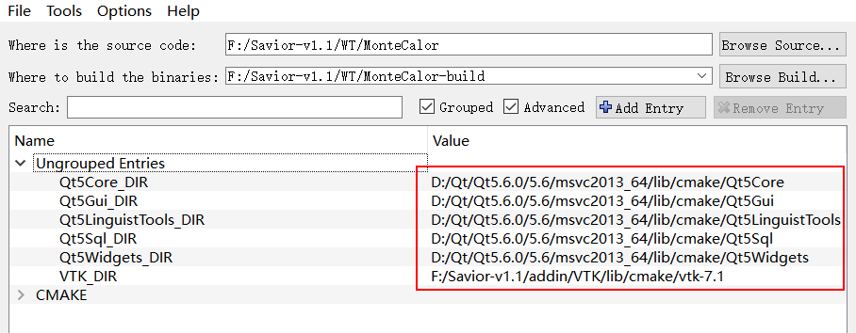

1. 构建处项目

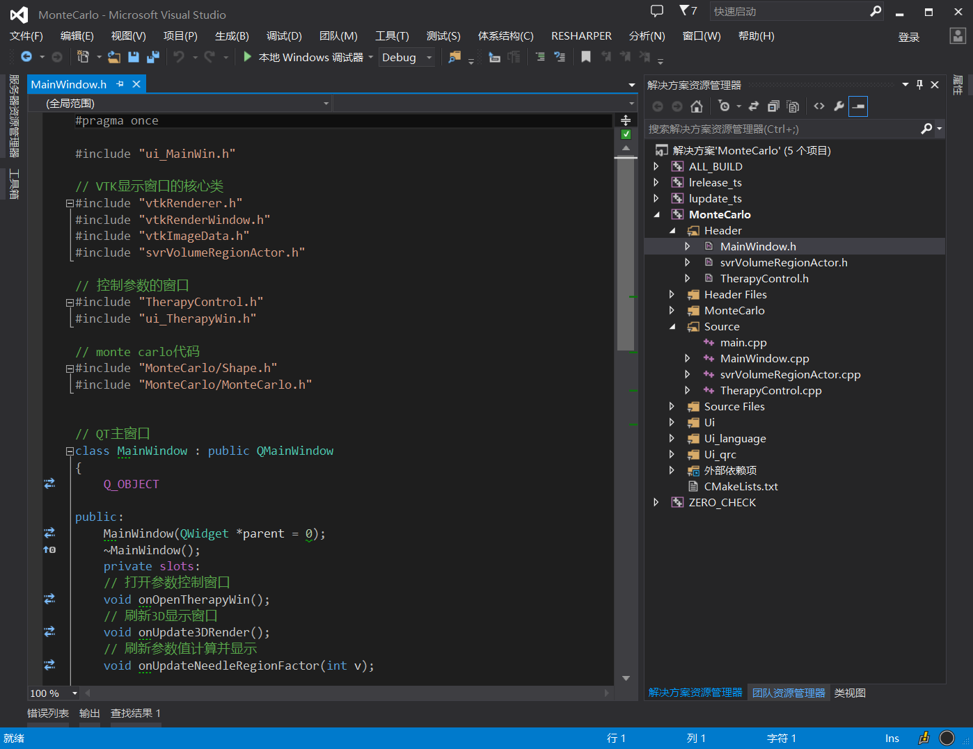

1. 运行

